УДК 004.94; 658.5

ЖИХАРЕВ А.Г., МАТОРИН С.И., БУЗОВ А.А.
ZHIKHAREV A.G., MATORIN S.I., BUZOV A.A.

О ПОСТРОЕНИИ БИБЛИОТЕК В СИСТЕМНО-ОБЪЕКТНЫХ ИМИТАЦИОННЫХ МОДЕЛЯХ
ABOUT THE CONSTRUCTION OF LIBRARIES IN SYSTEM-OBJECT SIMULATION MODELS

Статья посвящена вопросам разработки методики создания библиотек УФО-элементов для системно-объектного имитационного моделирования. Рассматриваются формальные основы процедур пополнения библиотеки элементами, представляющими собою узловые объекты в исчислении функциональных узлов. Также затрагиваются вопросы учета изменения внутренних параметров системы в процессе симуляции.
Ключевые слова: системно-объектный подход «Узел-Функция-Объект», имитационное моделирование, библиотека элементов, внутренние параметры системы, УФО-элемент, узловой объект, потоковый объект.

The article is devoted to the development of methods for creating libraries UFO-elements for system-object simulation. The formal bases for the library replenishment procedures, which are the nodal objects in the calculus of functional nodes, are considered. The issues of accounting for changes in the internal parameters of the system during the simulation are also touched upon.
Key words: system-object approach "Node-Function-Object", simulation modeling, element library, internal system parameters, UFO-element, node object, streaming object.

Ввиду бурного развития науки и техники, в современном мире, разработчики, проектировщики, инженеры все чаще прибегают к применению имитационного моделирования как метода исследования объектов и процессов окружающего мира. Причем следует отметить, что исследуемые объекты с каждым годом усложняются с точки зрения их структуры, поведения и управления такими объектами. И для исследования и управления такими сложными системами требуются соответствующие средства и методики. Одной из таких методик является – имитационное моделирование, благодаря которому имеются возможности построения специальных симуляторов – программно-аппаратных комплексов замещающих объект или процесс реального мира с достаточной степенью точности. Большинство современных программных средств, позволяющих строить имитационные модели, содержат встроенные библиотеки готовых компонентов модели, что позволяет существенно сократить и упростить процедуру разработки имитационной модели. Наличие библиотек готовых элементов модели позволяет строить имитационную модель – как конструктор - из готовых частей, что естественно проще для разработчика, чем программировать модель «с нуля».
Системно-объектный метод имитационного моделирования представляет собой современную технологию описания функционирующих систем, в основу которой положен системный подход «Узел-Функция-Объект». С целью формализации процедур имитационного моделирования процессов и систем авторами разработаны положения исчисления функциональных объектов [1,2], в рамках которого системно-объектная модель представляется как:
M=(L,S), (1)
где: M – модель системы;
L – множество потоковых объектов модели, элементы которого представляют собою объект, которые не имеет методов и имеет лишь поля (2):
l=[r1, r2, … ,rk], (2)
где:
l∈L;
k – количество полей потокового объекта l;
r1, r2, ..., rk – поля потокового объекта, представляющие собой пару «идентификатор-значение».
S – множество узловых объектов модели, элементы которого описываются следующей формой (3):
s=[U, f, O], (3)
где:
U – представляет собою множество полей для описания интерфейсных потоковых объектов узлового объекта s.
f – представляет собою метод узлового объекта s, описывающий функцию преобразования входящих интерфейсных потоковых объектов (входящих связей системы) L? в выходящие - L!.
О - представляет собою множество полей для описания объектных характеристик узлового объекта (системы) s.
Причем, узловые объекты модели М представляют собой ключевые элементы модели, а множество потоковых объектов – определяет отношения между узловыми объектами модели.
Библиотека готовых элементов системно-объектной модели в таком случае будет иметь вид (1), причем |L|=0. То есть, модель-библиотека будет иметь лишь узловые объекты, и не будет иметь в своем составе потоковые объекты. Рассмотрим подробнее элемент библиотеки, а точнее его формальную сторону. Как было отмечены выше элемент библиотеки будет представлять собой отдельную смоделированную систему, тогда систему в рамках исчисления функциональных объектов, описанную выражением (3) будем представлять в виде следующего выражения:
sj=[L?, L!; f(L?)L!; O?, O!, Of] (4)
Графическое представление выражения (4) показано на рисунке 1.

Интерфейсные характеристики объекта системы

O?

O!
O_{f}
(объектные характеристики системы)

f(L?)L!
(функция системы)
L?

L!
Интерфейсные связи системы
Интерфейсные связи системы

Рисунок 1. Графический формализм элемента библиотеки

Как видно из рисунка 1, каждый элемент библиотеки представляет собой УФО-элемент с соответствующими интерфейсными связями, по которым и проводится анализ на соответствие текущего элемента заданным характеристикам. Причем для подбора элементов из библиотеки имеется возможность анализировать специальный количественный показатель «мера системности».
Для описания алгоритма расчета меры системности для узлового объекта с одним входом и одним выходом, как представлено на рисунке 1, введем следующие обозначения: FRFSs – (область) множество требуемых функциональных состояний узлового объекта [2] и FPSs – (область) множество возможных функциональных состояний [2]. Причем элементы данных множеств имеют вид:
$a_{s}=[A^{l_{1}},A^{l_{2}}]$, (5)
где:
$A^{l_{1}}$ – состояние входного потокового объекта l1;
$A^{l_{2}}$ – состояние исходящего потокового объекта l2.
Переменная MOS – представляет собой искомый коэффициент соответствия области возможных состояний и области требуемых состояний. Алгоритм расчета меры системности будет представлять собою поочередное сравнение элементов множества FRFSs с элементами множества FPSs.

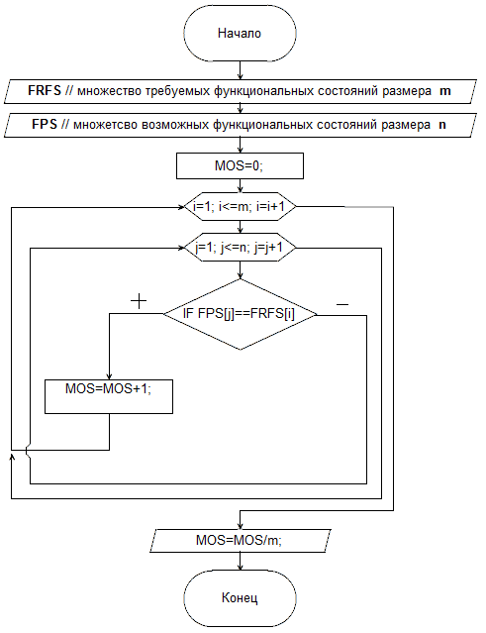
Рисунок 2. Алгоритм расчета меры системности узлового объекта

Как видно из рисунка 2, элемент из множества требуемых состояний поочередно сравнивается с элементами множества возможных состояний. Если идентичное состояние найдено, тогда переменная MOS увеличивается на единицу и далее осуществляется переход к новому требуемому состоянию, так как далее сравнивать текущее требуемое состояние не имеет смысла, оно уже найдено. По истечении работы внешнего цикла, в переменной MOS будет содержаться количество найденных требуемых функциональных состояний из множества возможных, после чего поделив данное количество на общее количество требуемых состояний, получим значение коэффициента системности в промежутке от нуля до единицы, причем, чем ближе коэффициент к единице, тем система более соответствует запросу надсистемы. Данный алгоритм будет работать для всех видов узловых объектов, главная проблема будет состоять в адекватном формировании множества требуемых функциональных состояний узлового объекта.
Как видно из описания алгоритма, представленную числовую характеристику системы можно использовать для экспорта элементов библиотеки в модель и определения наиболее подходящего.
Для каждого компонента подхода «Узел-Функция-Объект» применяется специальный метод оптимизации в системно-объектных моделях. Применение оптимизации позволяет составить более точную модель с точки зрения системности, более быстродействующую модель с функциональной точки зрения, а также провести объектную оптимизацию с целью повышения эффективности процессов, представленных в модели.

СПИСОК ЛИТЕРАТУРЫ

1. Zhikharev, A.G., Matorin, S.I., Kuznetsov, A.V., Zherebtsov, S.V., Tchekanov, N.A. To The Problem of the Coefficient Calculus of the Nodal Object in the System-Object Models // Journal of Advanced Research in Dynamical & Control Systems, Vol. 10, 10-Special Issue, 2018. – P. 1813-1817
2. Matorin, S.I., Zhikharev, A.G. Calculation of the function objects as the systems formal theory basis // Advances in Intelligent Systems and Computing 679, 2018, p. 182-191

Бузов Андрей Анатольевич
ЗАО «СофтКоннект», Белгород
аспирант
Тел.: +7(910) 320-09-33
E-mail: buzov@mail.ru

Жихарев Александр Генадиевич
НИУ «Белгородский государственный университет», Белгород
К.т.н., доцент кафедры информационных и робототехнических систем
Тел.: +7(4722) 30-13-76
E-mail: zhikharev@bsu.edu.ru

Маторин Сергей Игоревич
НИУ «Белгородский государственный университет», Белгород
Д.т.н., профессор, профессор кафедры информационных и робототехнических систем
Тел.: +7(4722) 30-13-76
E-mail: matorin@bsu.edu.ru

